INFORME DE ACTIVIDADADES
DIRECCION DE PROMOCION ECONOMICA,
TURISMO Y PARTICIPACION CIUDADANA
CORRESPONDIENTE AL MES DE AGOSTO DEL 2019

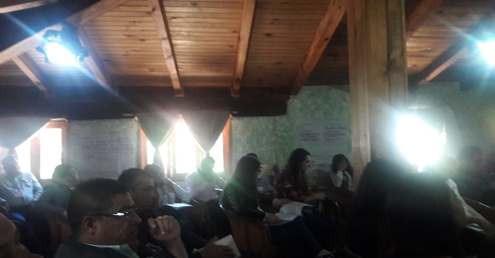
1.- REUNION EN EL MUNICIPIO DE LA MANZANILLA DE LA PAZ
“FORMACION DE CIUDADANIA DE PAZ”
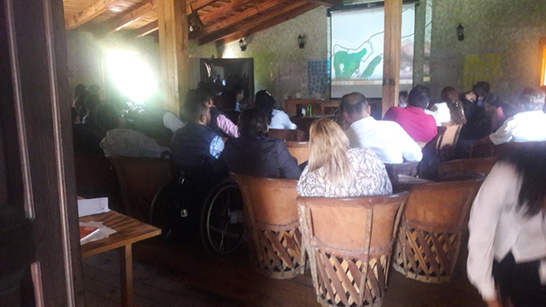

2.- DEL DIA 12 AL 30 DE AGOSTO SE REALIZARON DIVERSAS ACTIVIDADES, EN DISTINTAS LOCALIDADES CON LAS PERSONAS INSCRITAS AL PROGRAMA “EMPLEO TEMPORAL PARA EL BENEFICIO DE LA COMUNIDAD 2019”.
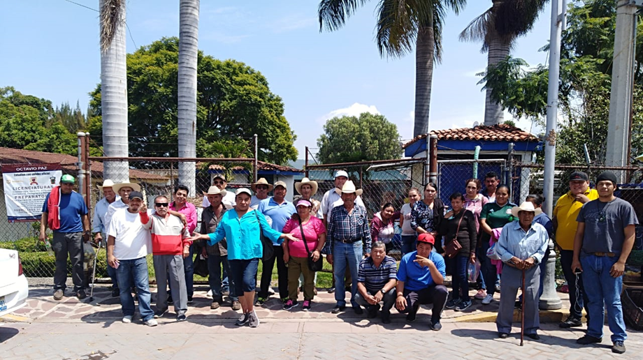
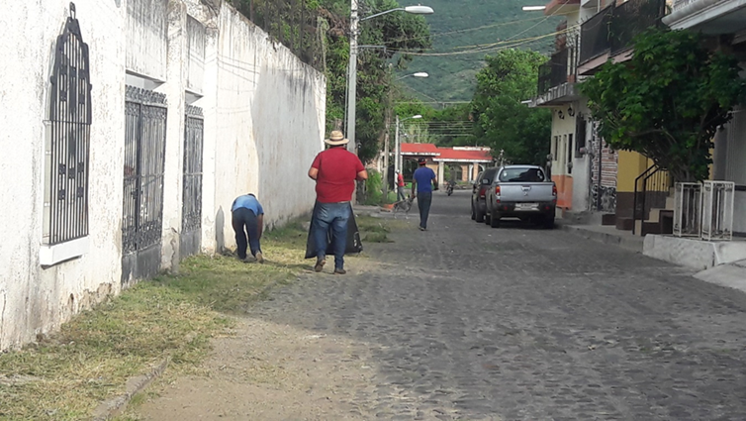

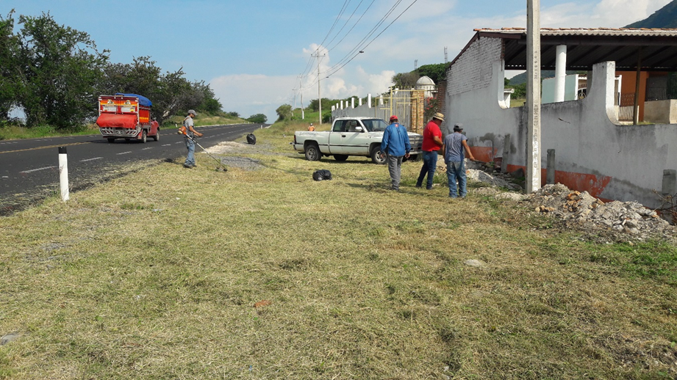

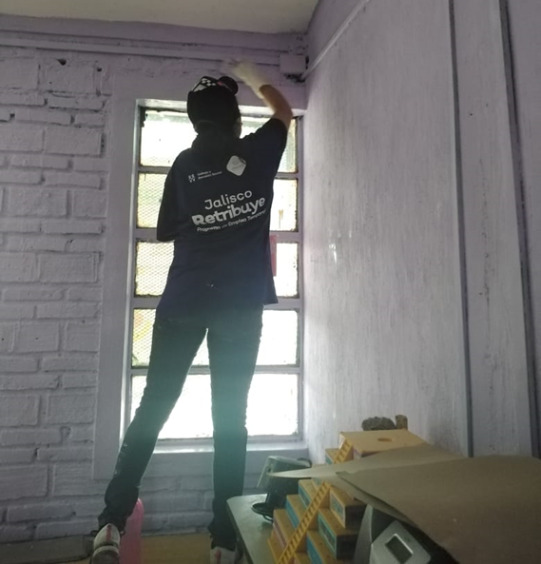

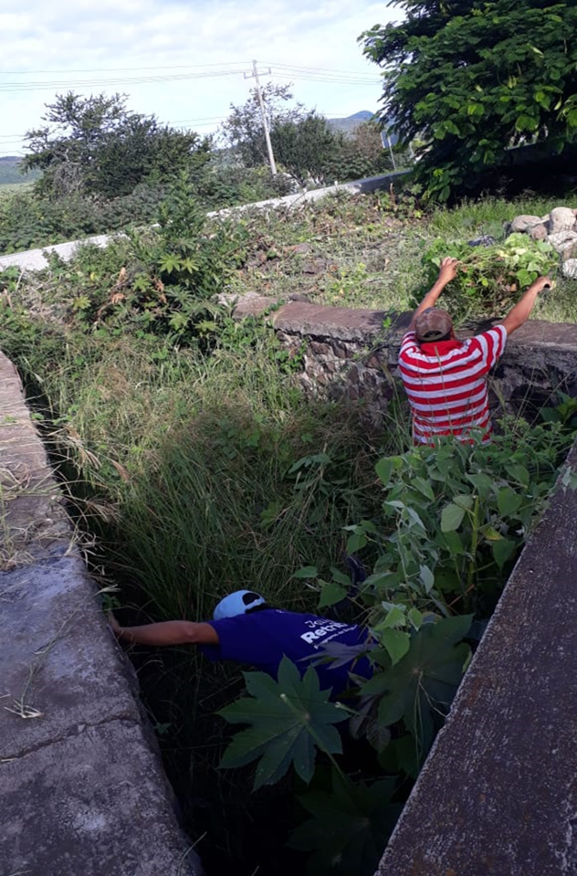

3.- REUNION EN LA SEMADET TALLERES DE ORDENAMIENTO TERRITORIAL.
